今日动态
2025/9/23 星期二
01入园情况
入园情况：今天来了17位小朋友，蔡彻、杨艺桐、高慧筠、王晟杰、赵宇航、邓芸汐、吴皓辰、奚禾8位小朋友请假。王文楷、王希言、卢芊禾、薛慕月、马依伊、王一依、徐翊卿、裴延康、刘苏昀、曾怡珺、李雨泽、赵宸、李茗宇、蒋佳宸、史家豪、王奕辰、李一凡小朋友能开心入园，自己放好物品，卷好水杯带，做好自主签到，并有礼貌地和老师打招呼，太棒啦！

02实践活动——种植洋葱
通过前期讨论，孩子们本学期想在我们植物角里种植洋葱。确定种什么之后，孩子们每个人都从家里带来了一棵洋葱头。可是怎么种呢？用什么种呢？孩子们决定都试一试吧，在尝试中看看洋葱怎么种才能长得又快又好。于是一大早孩子们挖沙的挖沙，挖土的挖土，九忙碌起来。不一会儿，水、沙、土三种种植方式的材料都准备好了。孩子们通过观看视频视频的方式学习到种植洋葱之前要先帮洋葱“脱点衣服”，这样洋葱才能更好地生根发芽，于是孩子们根据学到的本领在种植前帮洋葱进行美容。一切就绪，孩子们排着队将自己的洋葱种植了下去。希望洋葱头快快发芽，快快长大！
在今天的活动中，王希言、卢芊禾、薛慕月、王一依、徐翊卿、裴延康、刘苏昀、曾怡珺、李雨泽、李茗宇、蒋佳宸、史家豪、王奕辰、李一凡、王文楷小朋友能积极参与，活动中能仔细观察洋葱，尝试自己种植洋葱。
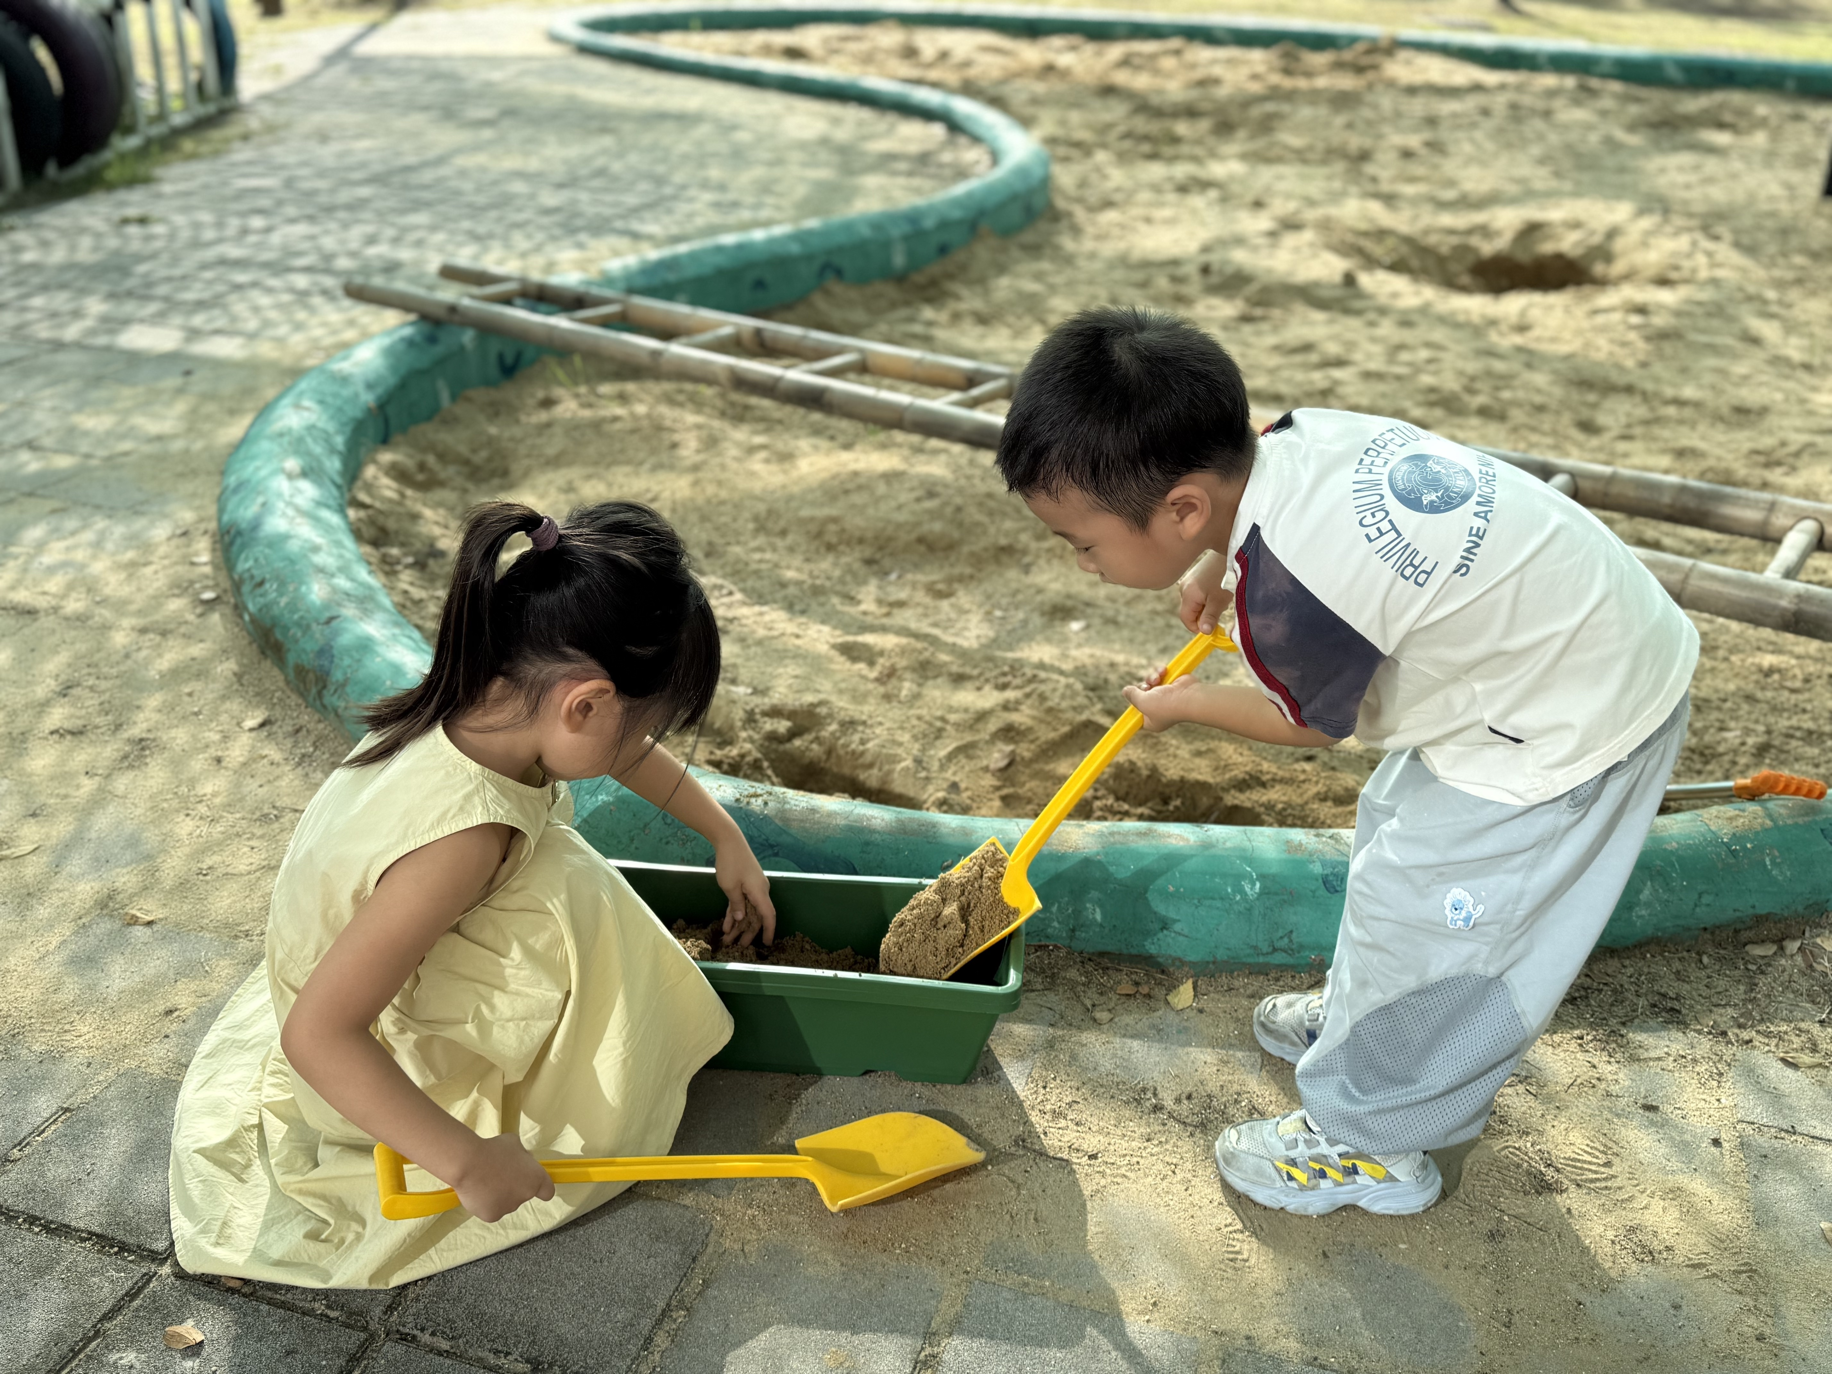
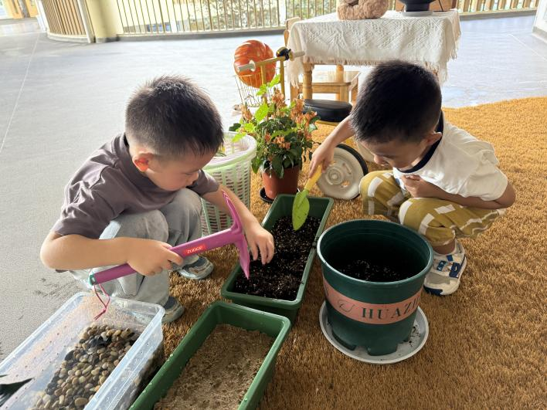

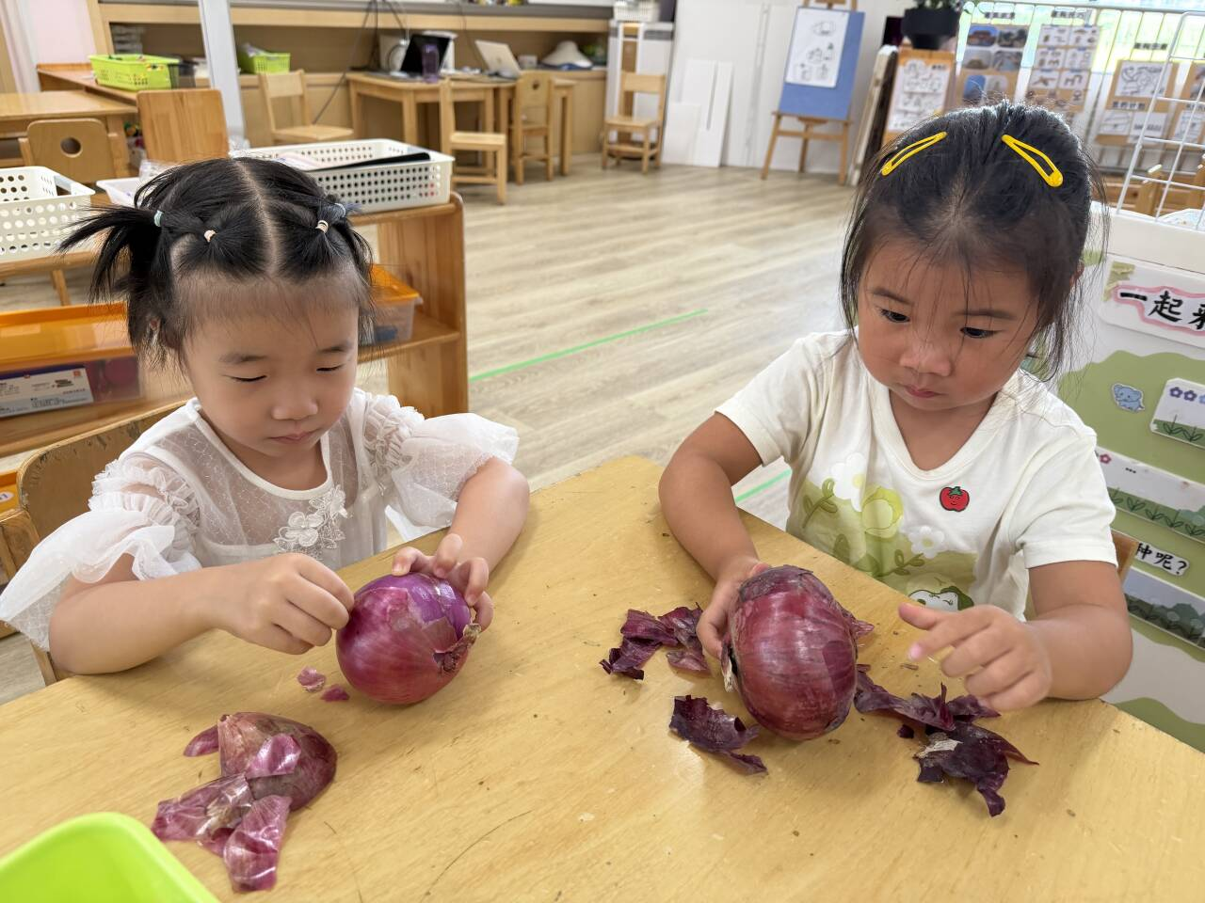
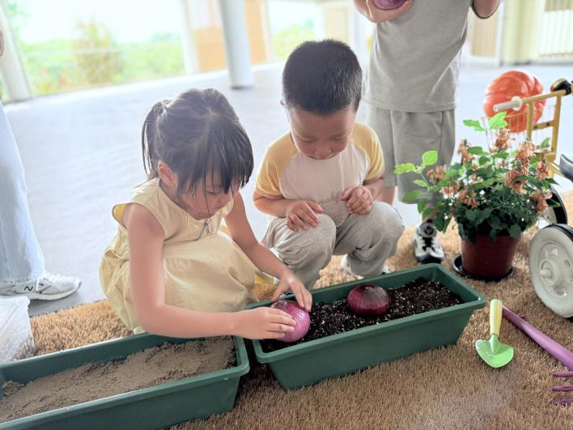

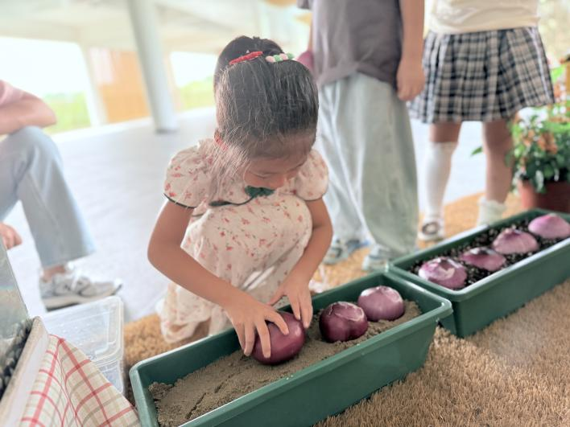
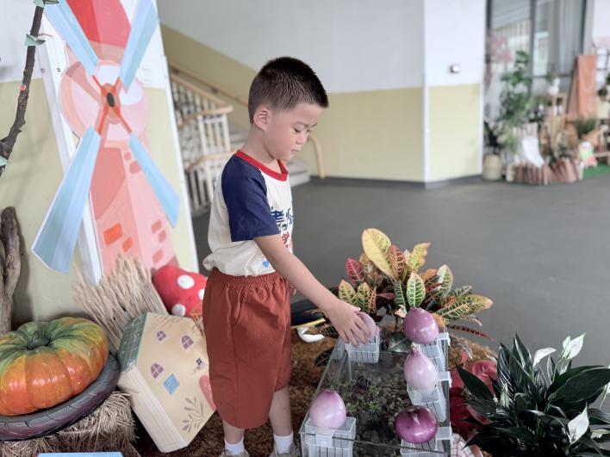

03户外游戏
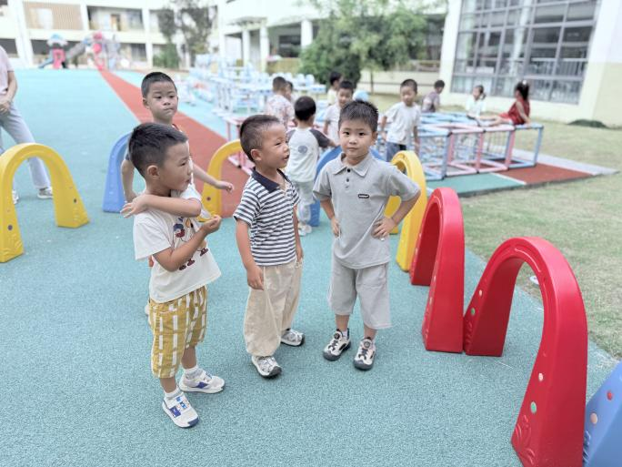
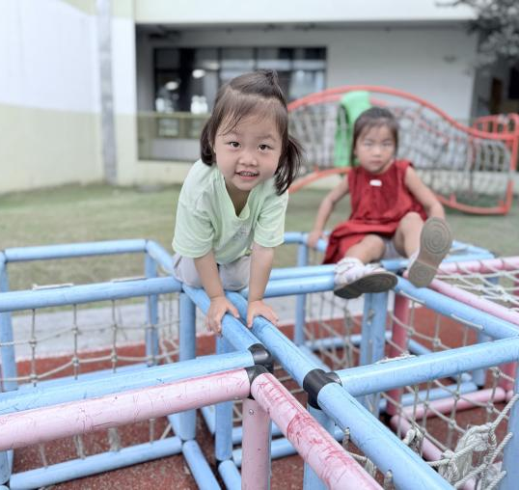

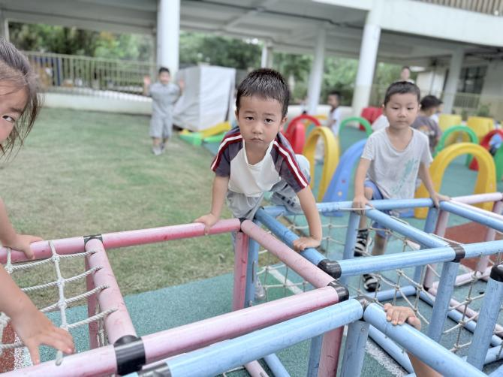
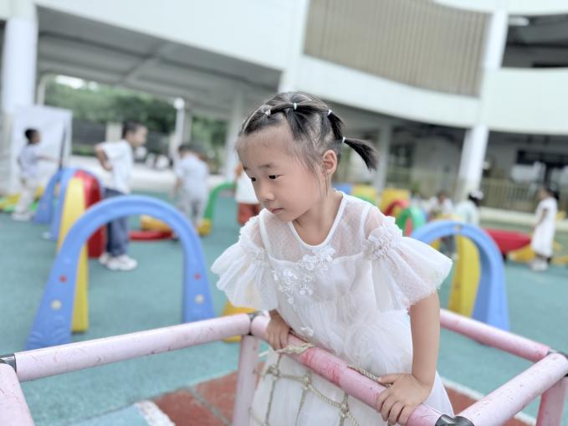

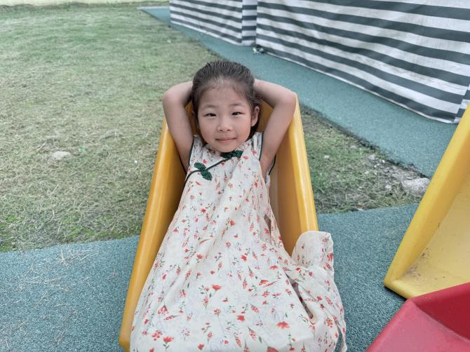
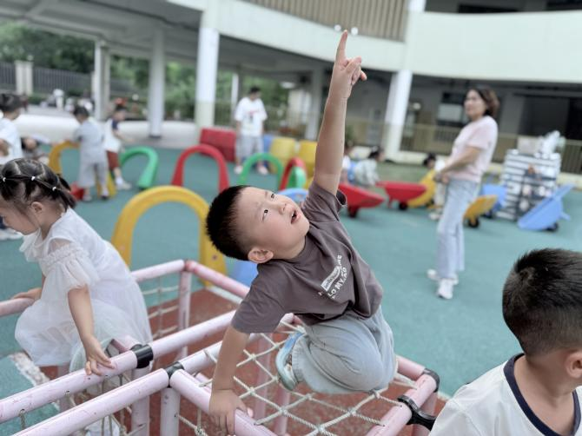
今天的户外内容是：综合区。
活动中，王希言、卢芊禾、薛慕月、王一依、徐翊卿、裴延康、刘苏昀、曾怡珺、李雨泽、李茗宇、蒋佳宸、史家豪、王奕辰、李一凡、王文楷、马依伊、赵宸等小朋友都能自主选择材料，按照自己的想法积极参与户外活动，勇敢挑战。所有的小朋友都能够听着音乐按需喝水哦，真不错！

04生活活动

1.一日三点及水果：
早点：牛奶、南瓜；
午餐：黑米饭、清蒸鸦片鱼、大白菜油面筋、番茄土豆汤
午点：鹌鹑蛋、酸奶；
水果：冬枣、蓝莓。
午餐情况：今天所有孩子均能够全部吃完哦！
2.午睡情况：所有孩子都能够在12:40前全部入睡。
05家园共育
1.有个别孩子水杯里的水比较烫，请家长给孩子装温水，装好之后试一试水温，方便孩子随时取用哦。
2.近期咳嗽感冒的孩子较多，请大家关注孩子的健康情况。

